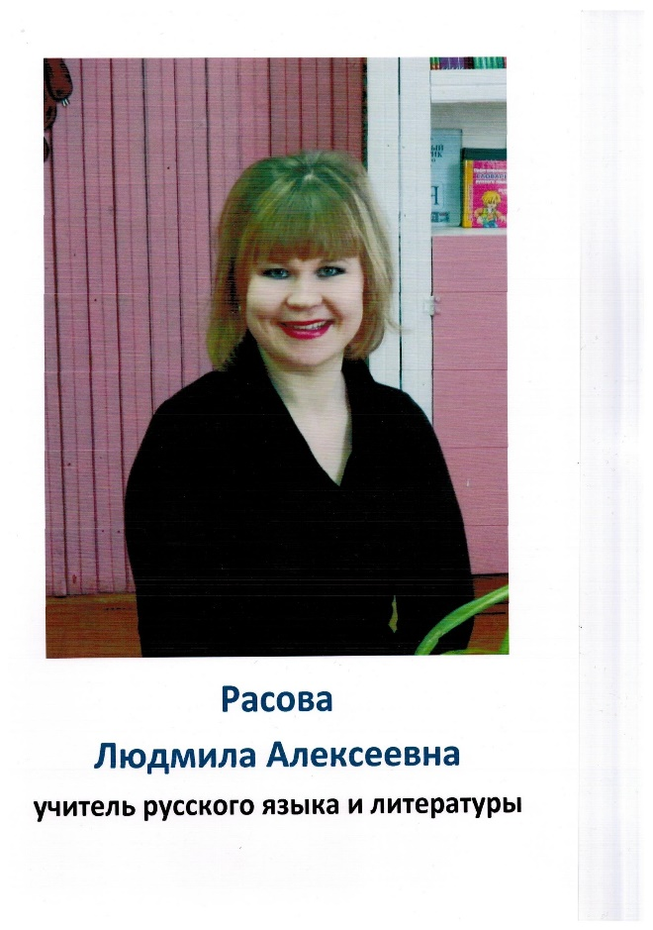

**Наша воспитательная работа направлена на:**

* Пробуждение у школьников интереса к самому себе, своему внутреннему духовному миру;
* создание условий для разностороннего развития личности на основе усвоения и присвоения общечеловеческих ценностей;
* содействие ребёнку в овладении умениями самоанализа, самооценки и саморазвития;
* воспитание успешного человека, живущего в согласии с самим собой, с окружающей действительностью,занимающего активную позицию в обществе.

**Для реализации целей мы ставим перед собой следующие задачи:**

1. Изучить потребности, интересы, склонности и другие личностные характеристики учащихся.
2. Развивать мотивацию к самопознанию и самовоспитанию юной личности.
3. Способствовать формированию мотивации к активной жизненной позиции и здоровому образу жизни.
4. Создать условия для интеллектуального, коммуникативного, эстетического и физического самовыражения личности школьника.
5. Воспитывать бережное отношение к природе.
6. Воспитывать сознательную дисциплину и культуру поведения, сознательное отношение к своим обязанностям.
7. Приобщать школьника к нормам нравственности и общечеловеческих ценностей.
8. Формировать лидерские качества.
9. Формировать эстетические вкусы, развивать творческие способности.
10. Способствовать повышению значения семейных ценностей.

[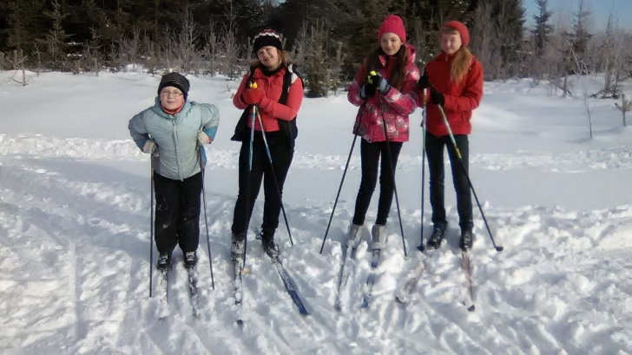](https://vk.com/photo147983754_406922752)

**Особенности классного коллектива**

Коллектив класса сформировался 1 сентября 2015 г. С самого начала сложились добрые взаимоотношения друг с другом и с учителем. Совместные походы в театр, музеи, классные вечера ведут нас к созданию сплоченного классного коллектива. Ребята в классе активные и подвижные, все посещают кружки и секции по интересам в школе и вне школы.

Также мы с детьми активно участвуем в общешкольных и районных мероприятиях: «Районный конкурс на лучшую эмблему военно-патриотического воспитания «Патриот» (1 место), «Районный конкурс по пропаганде ценности здоровья «Мы За здоровый образ жизни!» (Лучшая творческая работа).

**Традиции класса.**

В нашем классе учитель вместе с родителями формирует самые различные традиции. Такие как:

* традиция работы с дневниками учащихся;
* традиция классных сочинений о запоминающихся событиях в классе;
* сменная выставка лучших творческих работ учащихся.

А также уже традиционными стали различные мероприятия:

* День именинника
* День здоровья: экскурсии, походы

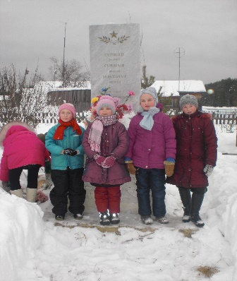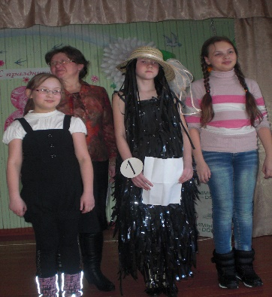

Любим ходить в походы:

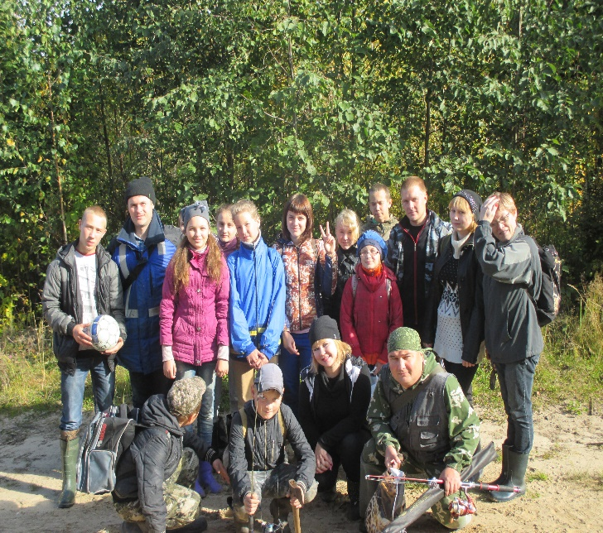

**Совместная работа по сплочению коллектива**

В классе сложились добрые взаимоотношения между учителем, детьми и родителями. Одними из главных задач в работе по сплочению коллектива учитель и родители выделили следующее:

- работать над культурой поведения, умение общаться с окружающими;

- воспитывать ответственность, активность, самостоятельность;

- формировать устойчивую мотивацию к получению высокого уровня образования;

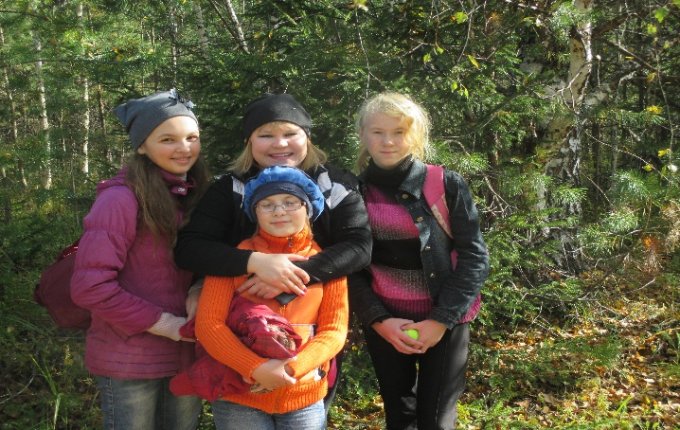

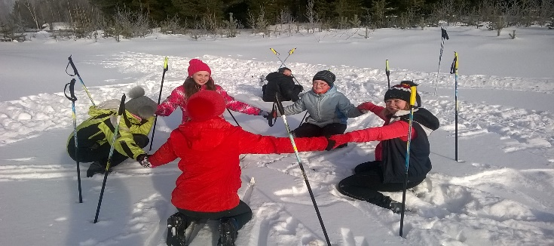

***«Воспитание – великое дело, им решается участь человека».***  
**В.Г. Белинский**

Законы нашего класса:

* Обращаемся друг к другу только по имени.
* Найди, за что похвалить своего одноклассника.
* Радуем друг друга хорошими делами.

Наш девиз:

«Пятый класс-отличный класс,

Пятый класс-один у нас,

Пятый класс непобедим,

Пятый класс – такой один!)))

***Наша классная семья***

***5класс (Классный руководитель-Расова Людмила Алексеевна)***

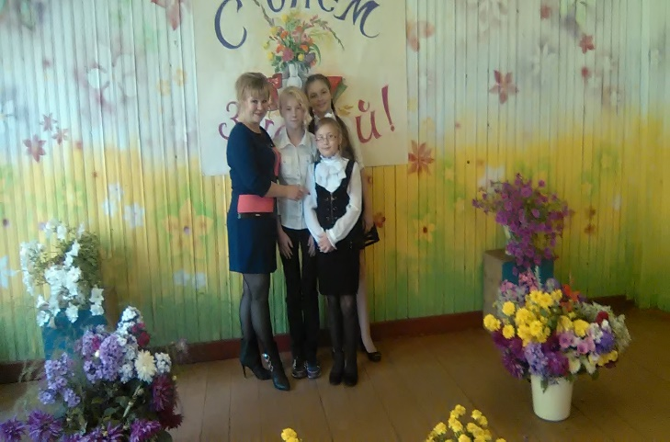

***МБОУ «ШКОЛА-САД»***

***ПСТ. ЗАОЗЕРЬЕ***